‘







**COMMISSION D’ORGANISATION** Abidjan, le 05 Décembre 2023

**DES OPÉRATIONS ÉLECTORALES**

---------

Réf :……**N° 001**/FIR/BE/COOE/PDT/LOSP

**COMMUNIQUÉ N°001 DE LA COMMISSION**

**D’ORGANISATION DES OPÉRATIONS ÉLECTORALES**

La Commission d’Organisation des Opérations Électorales porte à la connaissance des clubs affiliés, de la grande famille sportive en Côte d’Ivoire et du grand public que l’Assemblée Générale Mixte de la Fédération Ivoirienne de Rugby (F.I.R.) se tiendra **le Samedi 16 Décembre 2023, à partir de 08h 30 mn, à l’Hôtel Boya de Divo**.

À cette occasion, les élections visant à pourvoir aux postes ci-dessous auront lieu :

* **Présidence de la F.I.R. ;**
* **Commissariat aux Comptes (C.C.) de la F.I.R.**

À cet égard et après analyse, conformément aux dispositions de l’Article 28 des Statuts de la F.I.R., la liste des candidats retenus est la suivante :

* Au titre de la Présidence de la F.I.R.

**Monsieur TANO OI TANO ELVIS MARCEL**

* Au titre du Commissariat aux Comptes (C.C.)

**Aucune candidature reçue.**

En application des dispositions de l’Article 9 du Règlement Intérieur de la F.I.R., la campagne électorale s’ouvrira le Dimanche 10 Décembre 2023 et prendra fin le Vendredi 15 Décembre 2023.

**Pour la Commission**

**d’Organisation des**



**Opérations Électorales**

Le Président

**M. LIDA Oniano Serges Pacôme**

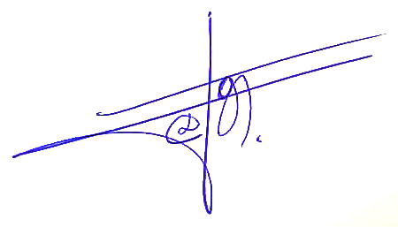

Fédération Ivoirienne de Rugby (F.I.R.) - Siège social : Marcory, Boulevard du Gabon, face à l’Espace la Madone Immeuble SODIES - 3ème étage - Porte A5 - Boite Postale : 01 BP 2357 Abidjan 01 - Côte d’Ivoire - Tél : (225) 0545113940 / 0708893489 - Email : ivory.rugby@gmail.com